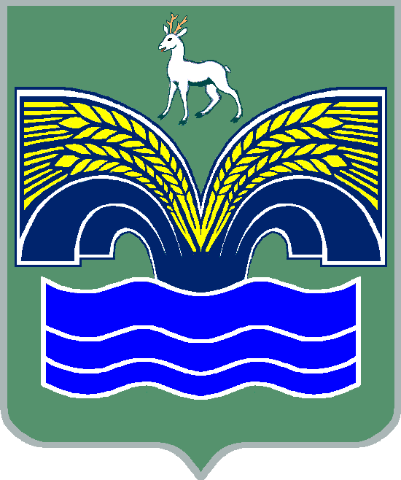
АДМИНИСТРАЦИЯ

СЕЛЬСКОГО ПОСЕЛЕНИЯ ХИЛКОВО
МУНИЦИПАЛЬНОГО РАЙОНА КРАСНОЯРСКИЙ
САМАРСКОЙ ОБЛАСТИ

446396, Самарская область, с. Хилково, ул. Школьная, д. 5,  8(84657) 5-51-53

В 2020 году в бухгалтерском учете администрации сельского поселения Хилково списание задолженности по платежам в бюджеты бюджетной системы Российской Федерации не производилось.

Глава сельского поселения Хилково О.Ю.Долгов

